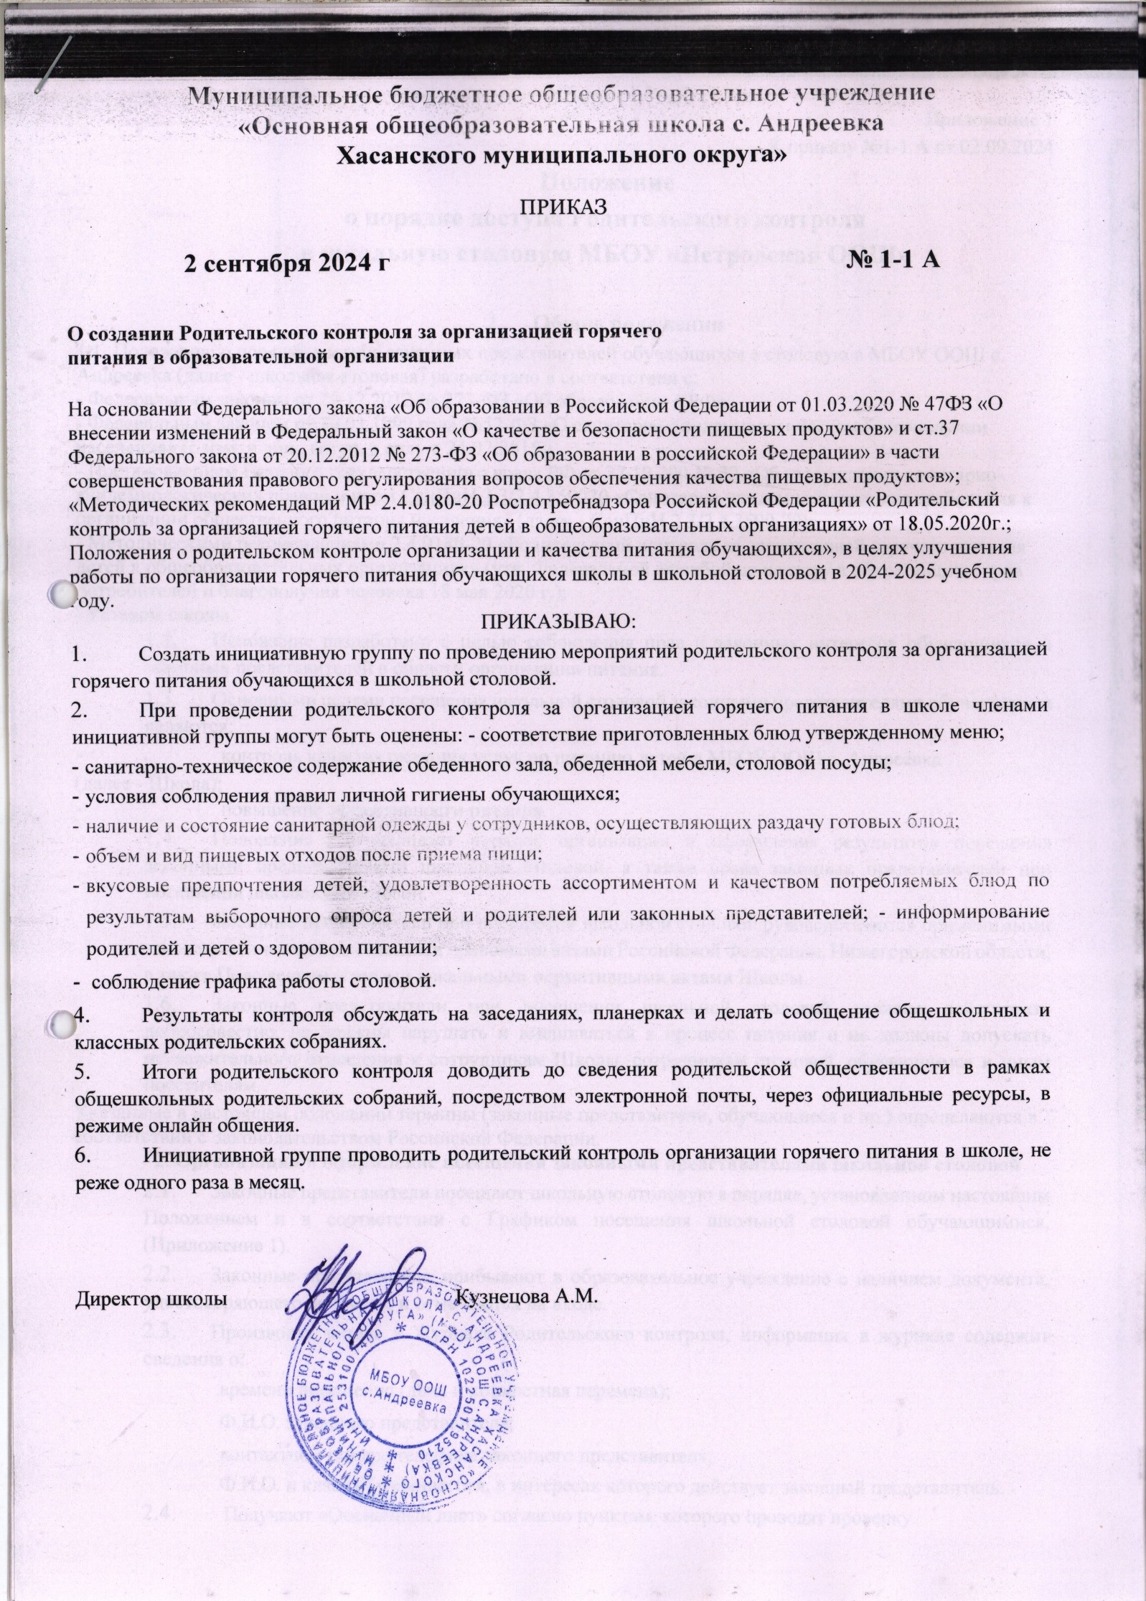

Приложение 1

К приказу №1-1 А от 02.09.2024

# Положение

**о порядке доступа Родительского контроля**

**в школьную столовую МБОУ «Петровская ООШ»**

## 1. Общие положения

1.1. Положение о порядке доступа законных представителей обучающихся в столовую в МБОУ ООШ с. Андреевка (далее - школьная столовая) разработано в соответствии с:

- Федеральным законом от 29.12.2012 № 273-ФЗ «Об образовании в РФ»;

- Федеральным законом от 30.03.1999 года №52-ФЗ «О санитарно-эпидемиологическом благополучии населения» (с изм. и доп., вступ. в силу с 24.07.2015);

- Постановлением Главного государственного врача РФ от 27.10.200 № 32 «Об утверждении санитарно-эпидемиологических правил и норм СанПиН 2.3/2.4.359020 «Санитарно-эпидемиологические требования к организации общественного питания населения» (далее - СанПиН 2.3/2.4.3590-20);

- Методическими рекомендациями 2.4.0180-20 «Родительский контроль за организацией горячего питания детей в общеобразовательных организациях» (утв. Федеральной службой по надзору в сфере защиты прав потребителей и благополучия человека 18 мая 2020 г.);

- Уставом школы.

* 1. Положение разработано с целью соблюдения прав и законных интересов обучающихся и законных представителей в области организации питания.
  2. Основными целями посещения школьной столовой законными представителями обучающихся являются:
* контроль качества оказания услуг по питанию детей в МБОУ ООШ с. Андреевка

(далее - Школа);

* повышение эффективности питания.
  1. Положение устанавливает порядок организации и оформления результатов посещения законными представителями школьной столовой, а также права законных представителей при посещении школьной столовой.
  2. Законные представители при посещении школьной столовой руководствуются применимыми законами и иными нормативными правовыми актами Российской Федерации, Нижегородской области, а также Положением и иными локальными нормативными актами Школы.
  3. Законные представители при посещении школьной столовой должны действовать добросовестно, не должны нарушать и вмешиваться в процесс питания и не должны допускать неуважительного отношения к сотрудникам Школы, сотрудникам столовой, обучающимся и иным посетителям.

Указанные в настоящем положении термины (законные представители, обучающиеся и пр.) определяются в соответствии с Законодательством Российской Федерации.

2. **Организация и оформление посещения законными представителями школьной столовой**

* 1. Законные представители посещают школьную столовую в порядке, установленном настоящим Положением и в соответствии с Графиком посещения школьной столовой обучающимися, (Приложение 1).
  2. Законные представители прибывают в образовательное учреждение с наличием документа, удостоверяющего личность, и отмечаются на входе.
  3. Производят запись в Журнале Родительского контроля, информация в журнале содержит сведения о:
* времени посещения (день и конкретная перемена);
* Ф.И.О. законного представителя;
* контактном номере телефона законного представителя;
* Ф.И.О. и класс обучающегося, в интересах которого действует законный представитель.
  1. Получают «Оценочный лист» согласно пунктам, которого проводят проверку.
  2. Посещение школьной столовой осуществляется законными представителями самостоятельно или в сопровождении представителя Школы
  3. Посещение школьной столовой осуществляется законными представителями в любой учебный день во время работы школьной столовой, в том числе на переменах.
  4. Во избежание создания неудобств в работе школьной столовой предусматривается посещение законными представителями в количестве не более 2 человек в течение одной перемены.
  5. Законные представители имеют право выбрать для посещения как перемену, на которой организовано горячее питание для его ребенка, так и любую иную перемену, во время которой осуществляется отпуск горячего питания.
  6. Законный представитель может остаться в школьной столовой и после окончания перемены (в случае если установленная продолжительность перемены менее 20 минут или для завершения в разумный срок ознакомления с процессом организации питания).
  7. По результатам посещения школьной столовой законные представители оставляют в Журнале Родительского Контроля, «Оценочный лист» с предложениями или замечаниями 2.11. Возможность ознакомления с содержанием Журнала и оценочных листов Книги посещения школьной столовой и иными формами фиксации результатов посещения предоставляется по запросу управления образования Александровского муниципального района, а также законным представителям обучающихся.

2.12. Предложения и замечания, оставленные родителями по результатам посещения, подлежат обязательному учету администрацией ОО для решения вопросов в области организации питания.

Рассмотрение предложений и замечаний, осуществляется не реже одного раза в четверть, представителями администрации образовательной организации, законных представителей обучающихся на родительских собраниях.

3. **Права законных представителей при посещении школьной столовой**

* 1. Законные представители обучающихся имеют право посетить помещения, где осуществляются прием пищи.
  2. Законным представителям обучающихся должна быть предоставлена возможность:
* сравнить меню питания на день посещения с утвержденными примерным меню с фактически выдаваемыми блюдами;
* наблюдать осуществление бракеража готовой продукции или получить у компетентных лиц сведения об осуществленном в день посещения организации общественного питания бракераже готовой продукции и сырья;
* попробовать блюда включенный в меню;
* наблюдать полноту потребления блюд (оценить количество отходов);
* зафиксировать результаты наблюдений в Оценочном листе;
* довести информацию до сведения администрации Школы и Совета родителей;

Содержание Положения доводится до сведения законных представителей обучающихся путем его размещения в информационной вкладке «Школьное питание» на сайте Школы, а также на общешкольном родительском собрании и родительских собраниях в классах.

Приложение 2

К приказу №1-1 А от 02.09.2024

# План

**работы Родительского контроля по контролю за организацией горячего питания в столовой**

**в МБОУ ООШ с. Андреевка на 2024-2025 учебный год.**

**ЦЕЛЬ**: создание условий, способствующих укреплению здоровья, формированию навыков правильного питания, поиск новых форм обслуживания детей.

**Основные задачи:**

* оценка благоприятных условий для организации рационального питания обучающихся;
* решение вопросов качественного и здорового питания обучающихся;
* пропаганда основ здорового питания среди родителей и детей
* повышение культуры питания;
* контроль за обеспечением санитарно-гигиенической безопасности питания;
* контроль за соответствием меню с реализуемыми блюдами;
* выявления вкусовых предпочтений обучающихся;
* информирование родителей на родительских собраниях, о выявленных нарушениях и их устранении;
* помощь классным руководителям в организации мероприятий по пропаганде здорового питания среди обучающихся и родителей.

|  |  |  |  |  |  |
| --- | --- | --- | --- | --- | --- |
| **1.Организационо -аналитическая работа** | | | | | |
| **Основные мероприятия** | | **Сроки** | | **Исполнители** | |
| 1. Назначение членов инициативной группы Родительского контроля | | сентябрь | | законные представители  обучающихся, заместитель директора по УВР | |
| 2. Проведение мониторинга за организацией горячего питания в ОО | | сентябрь-май | | члены Родительского контроля | |
| 3. Собраний по итогам проверок «Организация питания обучающихся в школьной столовой»  -охват учащихся горячим питанием; соблюдение санитарно-гигиенических норм; | | декабрь,май | | члены Родительского  контроля, заместитель директора по УВР, директор | |
| 4. Оформление интернет стендов информация по питанию в школе и классах | | В течении года | | члены Родительского контроля, классные руководители | |
| **2.Методическое обеспечение** | | | | | |
| **Основные мероприятия** | | **Сроки** | | **Исполнители** | |
| Организация консультаций для классных руководителей 1 -9 классов по темам; «Сопровождение обучающихся в столовой» «Культура поведения учащихся во время приема пищи, соблюдение санитарногигиенических требований» | | В течении года | | заместитель директора по УВР | |
| 3. **Работа по воспитанию культуры питания, пропаганде здорового образа жизни среди обучающихся** | | | | | |
| **Основные мероприятия** | | **Сроки** | | **Исполнители** | |
| 1.Проведение классных часов по темам; | | В течении года | | классные руководители, члены родительского | |
| -«Режим питания и его значение» -  «Культура приема пищи»  -«Острые кишечные заболевания и их профилактика»  -«Чтоб здоровым стать ты мог, пей скорей фруктовый сок » -«Что мы едим?»  -«Вредные продукты» | |  | | контроля, фельдшер ФАП | |
| 2.Конкурс газет среди 1-4 и 5- 9 классов «О вкусной и здоровой пище» | | В течении года | | заместитель директора по УВР, классные руководители члены родительского контроля | |
| 3.Конкурс фотографий и рецептов 1-4 и  5- 9 классов «Любимое блюдо нашей | | В течении года | | заместитель директора по УВР, классные руководители члены. | |
| **4.Работа по воспитанию**  **культур** | | **ы питания, пропаганде здорового образа жизни реди родителей** | | | |
| **Основные мероприятия** | | **Сроки** | | **Исполнители** | |
| 1. Выступления на родительских собраниях по темам;  -«Совместная работа семьи и школы по формированию здорового питания у школьников»  -«Профилактика заболеваний ЖКТ у детей и подростков»  -«Повышение иммунитета с помощью полезных продуктов питания» | | В течении года | | заместитель директора по ВР, члены родительского контроля, медицинские работники | |
| 2.Встреча врача- инфекциониста с родителями «Личная гигиена ребенка» | | В течении года | | заместитель директора по УВР, медицинский специалист ЦРБ | |
| 4. Анкетирование родителей и обучающихся 1-4 и 5- 9 классов «Ваши предложения по развитию школьного питания» | | В течении года | | Классные руководители, члены, сайт ОО | |

**Организация деятельности комиссии по контролю за организацией и качеством питания обучающихся**

1. Решение вопросов качественного и здорового питания обучающихся, пропаганды основ здорового питания общеобразовательной организации должно осуществляться при взаимодействии с общешкольным родительским комитетом, общественными организациями.
2. Порядок проведения мероприятий по родительскому контролю за организацией питания обучающихся, в том числе и регламентирующего порядок доступа законных представителей обучающихся в помещения для приема пищи, рекомендуется регламентировать локальным нормативным актом общеобразовательной организации.
3. При проведении мероприятий родительского контроля за организацией питания детей в организованных детских коллективах могут быть оценены:

* соответствие реализуемых блюд утвержденному меню;

-санитарно-техническое содержание помещения (буфета-раздаточная) для приѐма пищи, состояние обеденной мебели, столовой посуды, наличие салфеток и т.п.;

* условия соблюдения правил личной гигиены обучающимися;
* наличие и состояние санитарной одежды у сотрудников, осуществляющих раздачу готовых блюд;
* объем и вид пищевых отходов после приема пищи; наличие лабораторно-инструментальных исследований качества и безопасности поступающей пищевой продукций и готовых блюд;
* вкусовые предпочтения детей, удовлетворенность ассортиментом и качеством потребляемых блюд по результатам выборочного опроса детей с согласия их родителей или иных законных представителей;
* информирование родителей и детей о здоровом питании.

1. Организация родительского контроля может осуществляться в форме анкетирования родителей и участие в работе общешкольной комиссии.
2. Итоги проверок обсуждаются на обще-родительских собраниях и могут явиться основанием для обращений в адрес администрации образовательной организации, ее учредителя, органов контроля (надзора).
3. Комиссия по контролю за организацией и качеством питания обучающихся в своей деятельности руководствуется законодательными и технологии выполнения службами; - организует отпускаемой других требований, обучающихся представляет по ассортименту и качеству полученную информацию школы в проведении и их родителей (законных формы Питанием и различные контролю за и школы предложения по улучшению обслуживания администрации среди обучающихся иными нормативными правовыми актами Российской Федерации, приказами и распоряжениями органов управления образованием, уставом и локальными актами образовательного учреждения.
4. состав комиссии по питанию избирается на заседании Совета школы.
5. Члены комиссии из своего состава выбирают председателя.
6. Работа комиссии осуществляется в соответствии с планом, согласованным с администрацией школы.
7. Результаты проверок и меры, принятые по устранению недостатков оформляются актами и рассматриваются на заседаниях комиссии с приглашением заинтересованных лиц.
8. Заседание комиссии оформляется протоколом и доводится до сведения администрации школы.
9. Основные направления деятельности комиссии:

* оказывает содействие администрации школы в организации питания обучающихся;

осуществляет контроль за целевым использованием продуктов питания и

готовой продукции, за соответствием рационов питания согласно утвержденному меню, за качеством готовой продукции; за санитарным

состоянием пищеблока; за выполнением графика поставок продуктов итоговой продукции,

сроками их хранения и использования; за организацией приема пищи обучающихся; за соблюдение графика работы буфета- раздаточной;

* проводит проверки качества сырой продукции, поступающей на пищеблок, условий ее хранения, соблюдения сроков реализации, норм вложения и приготовления пищи, норм раздачи готовой продукции и предъявляемых надзорами органами и и проводит опрос продукции и руководству школы;
* вносит администрации обучающихся; оказывает содействие просветительской работы представителей) по вопросам рационного питания; привлекает родительскую общественность самоуправления школы к организации обучающихся.

Приложение 3

К приказу №1-1 А от 02.09.2024

# Анкета школьника

**(заполняется вместе с родителями)** Пожалуйста, выберите варианты ответов. Если требуется развернутый ответ или дополнительные пояснения, впишите в специальную строку.

|  |  |
| --- | --- |
| 1. | **УДОВЛЕТВОРЯЕТ ЛИ ВАС СИСТЕМА ОРГАНИЗАЦИИ ПИТАНИЯ В ШКОЛЕ?** |
| □ | ДАЛ |
| □ | НЕТ |
| □ | ЗАТРУДНЯЮСЬ ОТВЕТИТЬ |
| 2. | **УДОВЛЕТВОРЯЕТ ЛИ ВАС САНИТАРНОЕ СОСТОЯНИЕ ШКОЛЬНОЙ СТОЛОВОЙ?** |
| □ | ДА |
| □ | НЕТ |
| □ | ЗАТРУДНЯЮСЬ ОТВЕТИТЬ |
| 3. | **ПИТАЕТЕСЬ ЛИ ВЫ В ШКОЛЬНОЙ СТОЛОВОЙ?** |
| □ | ДА |
| □ | НЕТ |

3.1. ЕСЛИ НЕТ, ТО ПО КАКОЙ ПРИЧИНЕ?

|  |  |
| --- | --- |
| □ | НЕ НРАВИТСЯ |
| □ | НЕ УСПЕВАЕТЕ |
| □ | ПИТАЕТЕСЬ ДОМА |
| 4. | **В ШКОЛЕ ВЫ ПОЛУЧАЕТЕ:** |
| □ | ГОРЯЧИЙ ЗАВТРАК |
| □ | □ ГОРЯЧИЙ ОБЕД (С ПЕРВЫМ БЛЮДОМ) |
| □ | □ 2-РАЗОВОЕ ГОРЯЧЕЕ ПИТАНИЕ (ЗАВТРАК + ОБЕД) |
| 5. | **НАЕДАЕТЕСЬ ЛИ ВЫ В ШКОЛЕ?** |
| □ | ДА |
| □ | ИНОГДА |
| □ | НЕТ |
| 6. | **ХВАТАЕТ ЛИ ПРОДОЛЖИТЕЛЬНОСТИ ПЕРЕМЕНЫ ДЛЯ ТОГО, ЧТОБЫ ПОЕСТЬ В ШКОЛЕ?** |
| □ | ДА |
| □ | НЕТ |
| 7. | **НРАВИТСЯ ПИТАНИЕ В ШКОЛЬНОЙ СТОЛОВОЙ?** |
| □ | ДА |
| □ | НЕТ |
| □ | НЕ ВСЕГДА |

7.1. **ЕСЛИ НЕ НРАВИТСЯ, ТО ПОЧЕМУ?**

|  |  |
| --- | --- |
| □ | НЕВКУСНО ГОТОВЯТ |
| □ | □ ОДНООБРАЗНОЕ ПИТАНИЕ |
| □ | □ ГОТОВЯТ НЕЛЮБИМУЮ ПИЩУ |
| □ | □ ОСТЫВШАЯ ЕДА |
| □ | МАЛЕНЬКИЕ ПОРЦИИ □ ИНОЕ _________________________________________ |
| 8. | **УСТРАИВАЕТ МЕНЮ ШКОЛЬНОЙ СТОЛОВОЙ?** |

|  |  |
| --- | --- |
|  | ДА |
| □ | НЕТ |
| □ | ИНОГДА |
| 9. | **СЧИТАЕТЕ ЛИ ПИТАНИЕ В ШКОЛЕ ЗДОРОВЫМ И ПОЛНОЦЕННЫМ?** |
| □ | ДА |
| □ | НЕТ |
| 1. **ВАШИ ПРЕДЛОЖЕНИЯ ПО ИЗМЕНЕНИЮ МЕНЮ: ___________________________________** 2. **ВАШИ ПРЕДЛОЖЕНИЯ ПО УЛУЧШЕНИЮ ПИТАНИЯ В ШКОЛЕ** | |

Приложение 4

К приказу №1-1 А от 02.09.2024

|  |  |  |
| --- | --- | --- |
| **Класс** | **ФИО** | **Подпись** |
| 1 |  |  |
| 2 |  |  |
| З |  |  |
| 4 |  |  |
| 5 |  |  |
| 6 |  |  |
| 7 |  |  |
| 8 |  |  |
| 9 |  |  |

# ГРАФИК

**питания обучающихся столовой МБОУ ООШ с. андреевка на 2024-2025 учебный год**

|  |  |
| --- | --- |
| **Горячий завтрак**  **10.30** | **Кол-во обучающихся** |
| **1 класс** | **15** |
| **2 класс** | **9** |
| **3 класс** | **11** |
| **4 класс** | **5** |
| **5 класс (ОВЗ)** | **1** |
| **итого** | **41** |